Спортивный марафон
совместно с группой № 4
Звучит музыка дети строятся.

Воспитатель: Здравствуйте, ребята!
Дети: Здравствуйте!
Воспитатель: Скажите, пожалуйста, а вы любите лето?
Дети: да
Воспитатель: а что вам больше всего нравиться делать летом?
Дети отвечают…
Воспитатель: а вы готовы поиграть???
Дети: Готовы!
Воспитатель: а сейчас внимание, для всех вас задание

Игра «Кто внимательный»
Под музыку дети выполняют движения
(зеленый флажок – топаем, синий – хлопаем, красный – УРА!!!)
Воспитатель: 1,2,3,4,5 будем весело шагать,
1-2,1-2.
А потом по команде все бегом
На свои места встаем.

Игра «Найди себе друга»
Под музыку дети выполняют движения
(дружим щечками, ладошками, спинками, обнимашками)

Воспитатель: Какие вы молодцы! Какие вы дружные ребята!

Вы ребята молодцы
Внимательны, быстры, дружны
Вот такие нам нужны!
(раздать ленточки)
Воспитатель: Ребята, а что выходит после дождика летом?
Дети: радуга.
В-ль: правильно, радуга. А давайте поиграем в игру под названием «Радуга».

Игра «Радуга»
Детям раздаются ленточки разных цветов
1-я часть.
Звучит веселый марш. Дети с ленточками маршируют по залу в разных направлениях. По окончании музыки взрослые говорят: «радуга, зажгись, скорей соберись!» Дети собираются вокруг взрослого, у которого флажок и махают ленточками.
2-я часть.
Звучит веселая, быстрая музыка. Все бегают по залу в разных направлениях. С окончанием музыки собираются в «Радугу», около своего воспитателя и дружно кричат «Ура». Ведущая после каждой части отмечает, какая «Радуга» быстрее других собралась вместе.

Спортивный марафон
Средняя группа №1, №4

Звучит музыка дети строятся.
(старшие, подготовительные группы)

Инструктор: Здравствуйте, ребята!
Дети: Здравствуйте!
Инструктор: Скажите, пожалуйста, какой большой праздник будет отмечать наша страна.
Дети: День Победы!
Инструктор: Правильно, ребята, в этом году мы отмечаем 70-летний юбилей Победы. Это очень важная дата, как для нашей страны, так и для всего мира.
День Победы 9 Мая –
Праздник мира в стране и весны.
В этот день мы солдат вспоминаем,
Не вернувшихся в семьи с войны.
Инструктор: Как вы думаете, что нам нужно сделать чтобы быть такими же, какими были наши солдаты (предложения детей).
Солдат всегда готов
На страже Родины стоять
Заданья четко выполнять.
Инструктор: а вы готовы выполнять задания?
Дети: Готовы!
Инструктор: а сейчас внимание, для всех вас задание
Игра «Парад, разведчики, засада»
(парад-шагают на месте, разведчики-замерли, засада-присесть)
Инструктор: 1,2,3,4,5 будем весело шагать,
1-2, 1-2.
А потом по команде все бегом
На свои места встаем.
«Чья команды быстрее соберется»
(Дети шагают под музыку. По окончанию музыки группы должны быстро построиться на своих местах.)
Инструктор: Молодцы, ребята, все справились с заданием. Вот так же быстро строились наши солдаты.
Инструктор: плечом к плечу солдаты шли, фашистов победили, с друзьями всё делили пополам, и дружбой дорожили.
Игра «Найди себе друга»
(дружим щечками, ладошками, спинками, обнимашками)
Инструктор: Какие вы молодцы! Какие вы дружные ребята!

Дети под музыку выходят из зала.

Развлечение с детьми 9 мая
посвященное 70 летию победы

Цель: Формировать у дошкольников патриотические чувства, посредством физической культуры.
Задачи:
- Приобщать детей к здоровому образу жизни, способствовать укреплению здоровья, повышению двигательной активности посредством игр и упражнений.
- Развитие эмоциональной отзывчивости, доброжелательности.
- Умение коллективно выполнять задания.
Предварительная работа:
- Разучивание игр.
- Закрепление выполнения правил в играх.
Методы и приёмы:
- практический (упражнения, игровой приём);
- словесный (объяснение инструктора по физической культуре);
Оборудование: нарядно украшен спортивный участок, музыка, флажки красного, зеленого, синего цвета (салюты бумажные).

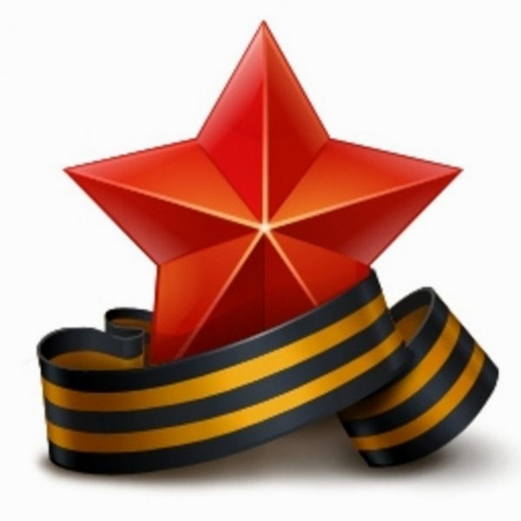

РАЗВЛЕЧЕНИЕ
9 МАЯ
ПОСВЯЩЕННОЕ
70 ЛЕТИЮ ПОБЕДЫ
(старшие, подготовительные группы)
МАДОУ детский сад № 18
Инструктор по ФЗК:
Князева Елена Алексеевна

Май 2015 г.

РАЗВЛЕЧЕНИЕ
9 МАЯ
ПОСВЯЩЕННОЕ
70 ЛЕТИЮ ПОБЕДЫ

СРЕДНЯЯ ГРУППА

«Школа молодого бойца». Спортивное развлечение к 9 Мая в средней группе
Вед. Сегодня мы собрались на мероприятие, посвященное 9 мая.
Вед. Наши предки были храбрыми и умелыми солдатами. Именно они победили врагов
А в нашем саду есть дети, которые подрастут и пойдут защищать нашу Родину.
Сегодня они проведут учения в школе молодого бойца.
(Отряды представляют себя и девизы)
1. Учебная тревога.
Вед. Сейчас бойцы должны одеть головной убор, взять оружие и построиться Кто быстрее?
Молодцы! А сейчас идем на стрельбы
2. Снайперы
Вед. Бойцы, бросьте мешочки с песком в корзину. Чья команда наберет больше?
От имени командования объявляю снайперам благодарность. Отлично справились с заданием!
Игра "Кто быстрее соберет автомат"
Участвуют по три ребенка от каждой команды. Они должны сложить из разрезных картинок изображение автомата.
Эстафета "Крепость"
Участвуют две команды по шесть-семь детей. Каждый ребенок держит кубик. По сигналу дети по очереди подбегают к указанному месту и ставят свой кубик, строя крепость. Побеждает команда, первой выполнившая задание.
5 Минеры
2 ребенка от команды собирают мины (кубики) в коробки.
6Медсестры
Вед. А сейчас учеба для них. Чтобы прийти на помощь раненому, они должны быть быстрыми.
7Зарядка
Вед. Вот и закончились боевые учения. Наши бойцы подготовлены к службе.
СТИХИ О МИРЕ, САЛЮТЕ,

Игра “Штурм”.
Три команды, три флажка: пехотинцы – зелёный,лётчики – синий, танкисты – красный флажок.Назначают командиров каждой команды.
Пехотинцы стоят в одной шеренге. Командир, стоя лицом к играющим, подаёт команды. Команду нужно выполнять только в том случае, если она началась со слова “ взвод”. Тот, кто ошибся, делает шаг назад. Отмечаются две ошибки: играющий выполнил команду без предварительного слова, играющий не выполнил команды, хотя она была подана правильно.По окончании игры командир водружает флажок в стойку (песня “Эх, дороги”).
Лётчики змейкой “летят” вперёд, взявшись за плечи. Командир впереди с флажком. Опустивший руки, выбывает из игры. (Песня “Пора в путь дорогу”).
Танкисты делятся на тройки-экипажи. Обнявшись за плечи, продвигаются вперёд, объезжая препятствия (кубики). Выбывает тот, кто расцепил руки. (Песня “Три танкиста”). Три флажка в стойке. ПОБЕДА!
1 задание:
«Чья команды быстрее соберется»
Участники разбиваются на две команды. По сигналу свистка обе команды двигаются по залу под музыку. По окончанию музыки обе команды должны быстро построиться на своих местах. Игра проводится до 3-х раз.
2 задание:
«Чья лошадка быстрее?»
Папа должен посадить ребенка верхом на спину, обогнуть все кегли, вернуться.
3 задание:
«Парад, разведчики, засада»
Ведущий быстро вразнобой произносит команды: «Парад», «Разведчики», «Засада».
«Парад» — маршируют на месте.
«Разведчики» - ложатся на пол и ползут (крадутся).
«Засада» — присесть.
4 задание:
«Тоннель»
Формируем тоннели и под музыку дети проползают в них.
5 задание:
«Кто быстрее?»
Папа ставит ребёнка себе на ноги. Нужно как можно быстрее дойти до ориентира и обратно папе совместно с ребенком.
Вопросы викторины.
1. Как называются военнослужащие, охраняющие границы страны? (Пограничники.)
2. Назовите прибор, с помощью которого можно смотреть вдаль. (Бинокль.)
3. Как называется головной убор без козырька? (Бескозырка.)
4. Как называют человека, совершившего подвиг? (Герой.)
5. Назовите прибор, с помощью которого можно определить, где север, а где юг. (Компас.)
6. Как называется награда, которую солдат носит на груди? (Медаль, орден.)
7. Как называются военные, которые служат на флоте? (Моряки.)
8. Как называется полосатая рубашка моряка? (Тельняшка.)
9. Как называется линия на карте, разделяющая разные страны? (Граница.)
10.Назовите животное - друга и помощника пограничника.(Собака.)
И. Как называется место, где родился человек? (Родина.)
12. Как называется «букет», который расцветает в ночном небе в праздничный день? (Салют.)
13.Гусеницы две ползут, башню с пушкою везут. (танк)
14.Из ограды ствол торчит, беспощадно он строчит. Кто догадлив, тот поймет то, что это ... (пулемет)
15.Вот стальная птица в небеса стремится, А ведёт её пилот. Что за птица? (самолёт)
16.Под водой железный кит, днем и ночью кит не спит. Днем и ночью под водой охраняет твой покой. (подводная лодка)
17.Можешь ты солдатом стать, плавать, ездить и летать, А в строю ходить охота - ждет тебя, солдат, … (пехота)
18.Нрав у злодейки буйный, злой, а называется ручной. Но совсем не виновата в этом грозная ... (граната)
19.Брызжет огнем, гремит словно гром. (пушка)
20.Имя девичье носила и врага огнем косила Вражьи замыслы порушила легендарная… (катюша)
Проводится игра «Будь внимателен» (ведущий поднимает по очереди разноцветные флажки: красный – нужно кричать «УРА! », синий – «плавать», зеленый – «скакать на лошади», желтый – «летать на самолете»)
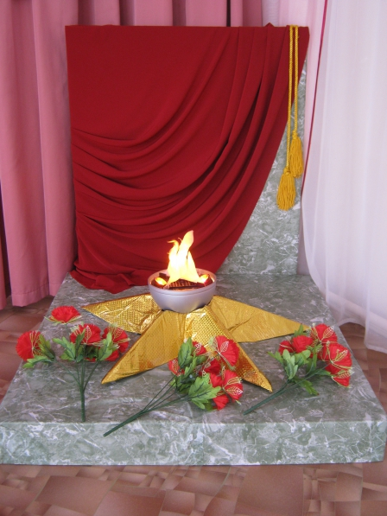
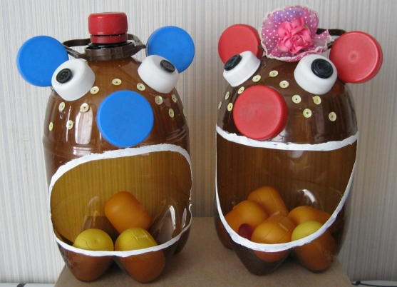
Ведущий: Интеллектуальный конкурс для участников и болельщиков. Вы должны ответить на мои вопросы. Отвечать можно только «да» или «нет» Вопросы для команды «Моряки»
-Наша армия сильна? Да
-Защищает мир она? Да
-Мальчишки в армию пойдут? Да
-Девочек с собой возьмут? Нет
-Илья Муромец герой? Да
-На бой ушёл он молодой? Да
-Соловья он победил? Да
-Из автомата подстрелил? Нет
Вопросы для команды «Летчики»
-У Буратино длинный нос? Да
-На корабле он был матрос? Нет
-В пруду он плавал в тине? Да
-Враги утопят Буратино? Нет
-Стоит лётчик на границе? Нет
-Он летает выше птицы? Да
-Сегодня праздник отмечаем? Да
- Мам и девчонок поздравляем? Нет

